李如的个人简历

－－－－－－－－－－－－－－－－－－－－－－－－－－－－－－－－－－－－－－－

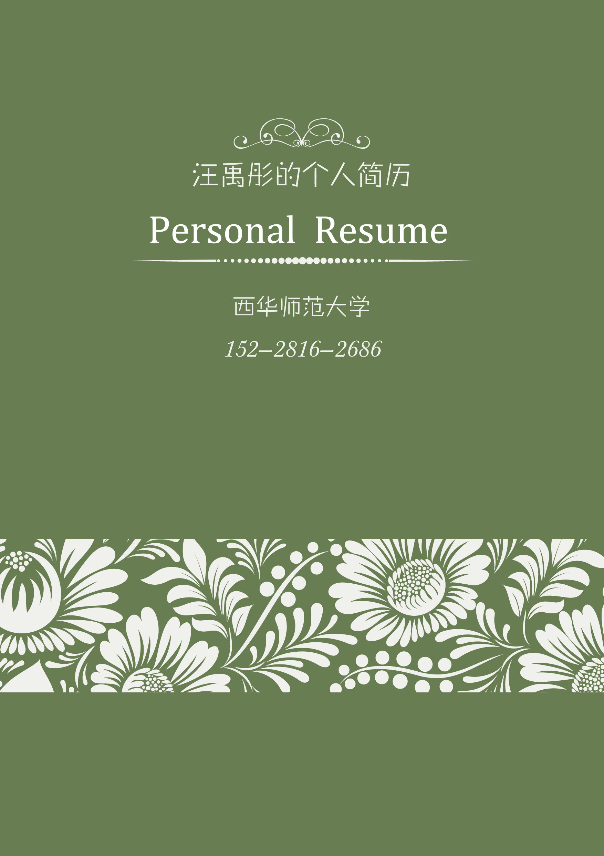
滇西科技师范学院

李如自荐信
尊敬的领导：
您好！
我是滇西科技师范学院大学教师教育学院的一名学生，即将面临毕业。
在校期间，在师友的严格教益及个人的努力下，我具备了扎实的专业基础知识，系统地掌握了教育学、心理学等有关理论知识；熟悉涉外工作常用礼仪；具备较好的 英语 听、说、读、写、译等能力；同时，我利用课余时间广泛地涉猎了大量书籍，不但充实了自己，也培养了自己多方面的技能。更重要的是，严谨的学风和端正的学习态度塑造了我朴实、稳重、创新的性格特点。
21世纪呼唤综合性的人才，我个性开朗活泼，兴趣广泛；思路开阔，办事沉稳；关心集体，责任心强；待人诚恳，工作主动认真，富有敬业精神。 在四年的校园生活中， 我很好的掌握了专业知识，学习成绩一直名列前茅。我热爱特殊教育这一行业，在视觉障碍、听觉障碍、智力障碍、学习障碍等各类特殊儿童上都有一定的了解，而且我相信我在日后的教育教学及生活中，我都会以一个家长的态度去为教育他们、陪伴他们。我的人生理念是：“爱，就是教育，没有爱，就没有教育”。每个孩子都是种子，每个花期不同，有的花起初就灿烂绽放，有的花需要漫长等待。不要看自己的那颗还没动静就着急，细心呵护慢慢成长，陪伴他沐浴阳光风雨，何尝不是一种幸福，相信孩子，静待花开。
收笔之际，郑重地提一个小小的要求： 无论您是否选择我，尊敬的领导，希望您能够接受我诚恳的谢意！
祝愿贵单位事业蒸蒸日上！
此致
敬礼！
自荐人：李如
2018年11月9日
个人信息
姓 名：李如 性 别：女
出生日期：1997年4月4日 籍 贯：云南
民 族：彝族 政治面貌：共青团员
学 校：滇西科技师范学院 院 系：教师教育学院
专业名称：特殊教育 学 历：大学本科
身 高：160cm 健康状况：优良

电子邮箱：1356135857@qq.com
联系方式：15987343507
通讯地址：云南省红河州开远市羊街乡鱼塘村（邮编：661600）

自我评价
- 本人是一个工作认真负责、积极主动，有较好的学习能力；
- 有亲和力，乐于助人，热情开朗；
- 有细心、耐心、责任心，有吃苦耐劳和严谨认真的态度；
- 对工作充满热情，具有团队意识和精神，具有较强的适应能力；

主修课程成绩
手语：86
钢琴：86
盲文：99
特殊儿童生理与病理学：88
特殊儿童心理与教育：86
特殊儿童康复概论：84
特殊儿童心理治疗：84
特殊儿童诊断与评估：82
特殊教育概论：86
个人才能
- 通过国家英语四级考试
- 具备良好的英语听、说、读、写能力
- 通过国家计算机二级
- 通过中国艺术特长生钢琴八级

个人爱好
- 善组织管理，曾担任大学社团手语协会教学部部长，负责每周的教学活动
- 爱好运动，了解篮球、羽毛球，喜欢健身

所获奖励
2016年，荣获新生民族舞课间操二等奖
2017-2018年，被评为滇西科技师范学院三好学生
2017年，荣获校级三等奖学金
2018年，荣获校级二等奖学金
2018年，荣获校学生会优秀工作者称号、社团优秀干事、优秀工作者
2018年，云南省第十五届运动会志愿服务工作证书、第十一届残疾人运动会志愿服务工作证书

社会实践
2016年 参加各种志愿者工作和兼职工作
2018年 参加云南省第十五届运动会志愿者服务工作
2018年 参加云南省第十一届残疾人远动会暨第五届特殊奥林匹克运动会志愿者服务工作


有教无类，有爱无障
QQ: 1356135857
电话：15987343507

